PARCIAL 2

Angie Feligrana

Jose Daniel Cruz

Punto 1. FTP Seguro

Vagranfile utilizado

Vagrant.configure("2") do |config|

if Vagrant.has_plugin? "vagrant-vbguest"

config.vbguest.no_install = true

config.vbguest.auto_update = false

config.vbguest.no_remote = true

end

config.vm.define :cliente do |cliente|

cliente.vm.box = "generic/centos9s"

cliente.vm.network :private_network, ip: "192.168.50.2"

cliente.vm.hostname = "cliente"

cliente.vm.synced_folder ".", "/vagrant"

end

config.vm.define :servidor do |servidor|

servidor.vm.box = "generic/centos9s"

servidor.vm.network :private_network, ip: "192.168.50.3"

servidor.vm.network :private_network, ip: "172.16.0.3"

servidor.vm.network :forwarded_port, host: 5567, guest:80

servidor.vm.network :forwarded_port, host: 5568, guest:443

servidor.vm.hostname = "servidor"

servidor.vm.synced_folder ".", "/vagrant"

end

config.vm.define :firewall do |firewall|

firewall.vm.box = "generic/centos9s"

firewall.vm.network :private_network, ip: "192.168.50.4"

firewall.vm.hostname = "firewall"

firewall.vm.synced_folder ".", "/vagrant"

end

end

Configuración del ftp

Instalamos el vsftpd

sudo dnf install vsftpd

sudo systemctl start vsftpd

sudo systemctl enable vsftpd –now

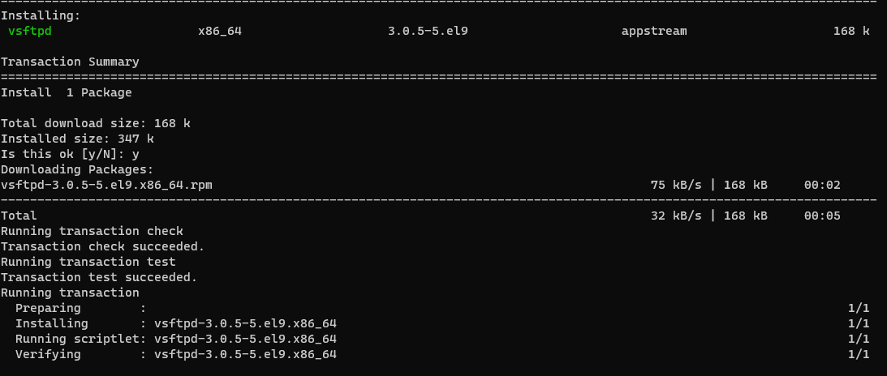



Creamos usuario y Directorio con superusuario

useradd -m -c "Usuario para vsftpd" -d "/home/ ftpuserparcial " ftpuserparcial

mkdir -p /home/ftpus ftpuserparcial ario/carpeta_ftp

chmod -R 750 /home/ ftpuserparcial /carpeta_ftp

chown ftpuserparcial: /home/ ftpuserparcial /carpeta_ftp

passwd ftpuserparcial

ftpuserparcial >> /etc/vsftpd/user_list

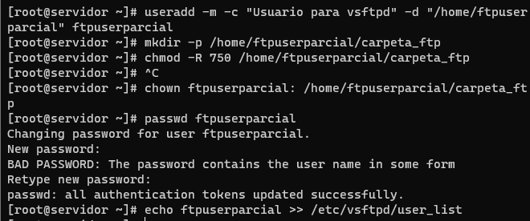

Configuracion vsftpd

Vim /etc/vsftpd/vsftpd.conf

Se agregaron las siguientes líneas:

allow_writeable_chroot=YES

pasv_min_port=31500

pasv_max_port=32500

userlist_file=/etc/vsftpd/user_list

userlist_deny=NO

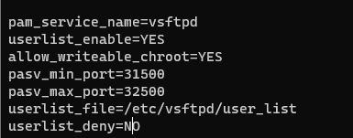

Configuracion SSL para generar certificado

openssl req -x509 -nodes -days 3650 -newkey rsa:2048 -keyout /etc/vsftpd.pem -out /etc/vsftpd/vsftpd.pem

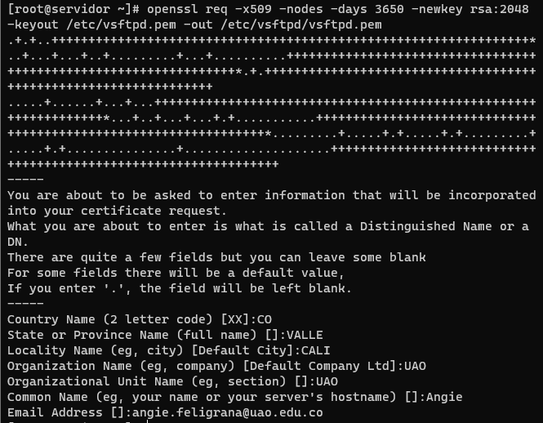

Se agregan las lineas de certificación a la configuración

rsa_cert_file=/etc/vsftpd/vsftpd.pem

rsa_private_key_file=/etc/vsftpd.pem

ssl_enable=YES

Reiniciamos el vsftpd

Service vstpd restart



Configuración del firewalld con el vsftpd

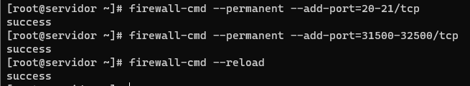

Prueba

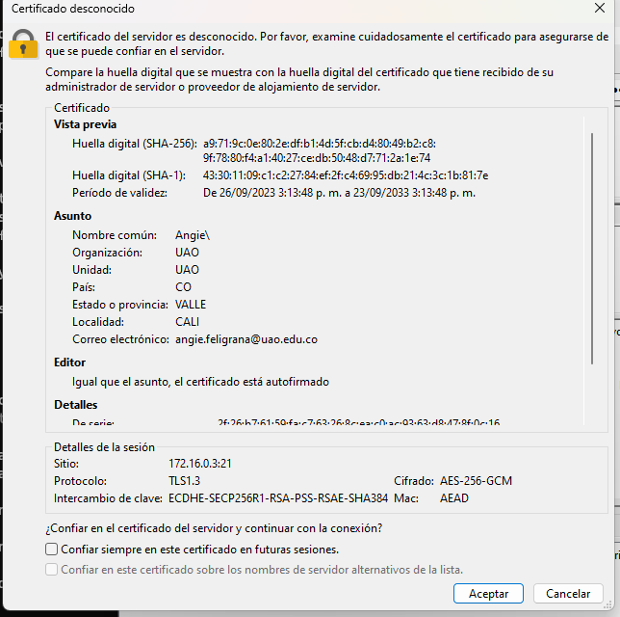

Configuración desde firewalld

Instalación

Yum install firewalld

Iniciamos el servicio firewalld



Configuramos el aseguramiento de los solicitudes

# Configuramos la zona por defecto a "public"

sudo firewall-cmd --set-default-zone=public

# Reenviamos el puerto 990 (FTPS) a través del firewall al servidor FTP sudo firewall-cmd --zone=public --add-forward-port=port=990:proto=tcp:toaddr=192.168.50.3:toport=990 --permanent

# Recargamos las reglas del firewall para que los cambios tengan efecto

sudo firewall-cmd –reload

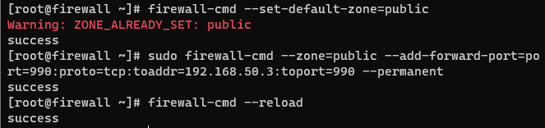

Configuramos las zonas public,internal y dmz

firewall-cmd --zone=public --change-interface=eth0 –permanent

firewall-cmd --zone=dmz --change-interface=eth1 --permanent

firewall-cmd --zone=internal --change-interface=eth2 –permanent

**Asegurarse de que las reglas de reenvío de puertos están en la zona DMZ:**

firewall-cmd --zone=dmz --add-forward-port=port=21:proto=tcp:toaddr=172.16.0.3:toport=21 --permanent

firewall-cmd --zone=dmz --add-forward-port=port=990:proto=tcp:toaddr=192.168.50.3:toport=990 –permanent

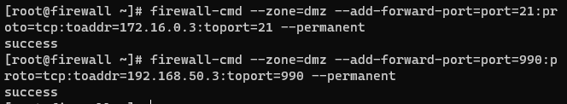

**Asegurarse de que los puertos requeridos están abiertos en la zona DMZ:**

firewall-cmd --zone=dmz --add-port=20-21/tcp --permanent

firewall-cmd --zone=dmz --add-port=31500-32500/tcp –permanent

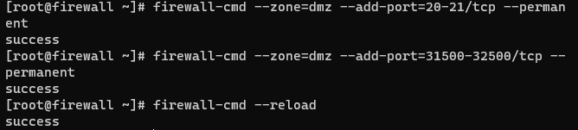

Verificacion de las zonas y las interfaces

Agregar el servicio ftp a la zona dmz

firewall-cmd --zone=dmz --add-service=ftp –permanent



Habilitar masquerada y habilitar las reglas

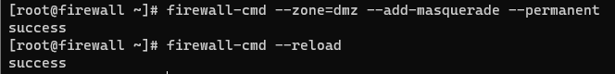

Verificacion

**Usar IPTABLES directamente para el reenvío de paquetes**:

echo 1 > /proc/sys/net/ipv4/ip_forward

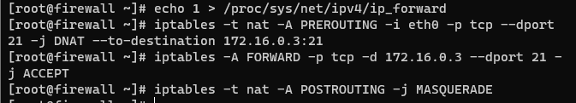

Prueba desde filezilla

